Nuestra misión: “Formar hombres y mujeres Cristianos, Nobles y Capaces”

Curso: 6° BÁSICO

Asignatura: ARTES VISUALES

Clase: N°5

Instructivo:

- Estimados padres y apoderados, favor de leer cada una de las instrucciones.
- Se enviará guía de contenidos sobre el arte contemporáneo y sus movimientos artísticos.
- Para poder entender estos conceptos y su propósito deben ver el siguiente video: https://www.youtube.com/watch?v=vQxNi2MNHhY
- La guía debe ser impresa y estar pegada en el cuaderno para su revisión, una vez que se regrese a clases.
- Una vez leído el material, deben realizar lo siguiente:
- Deben selección un tema y hacer una representación en base al tema elegido. Puede ocupar el mismo tema del trabajo anterior si desea.
Cubismo Futurismo
Expresionismo Dadaísmo
Surrealismo Pop Art
- Materiales que deben ocupar:
- Hoja de bock - Tempera - pinceles - Imagen del tema elegido.
- Realizar margen de 1 cm.
- Dibujar la imagen en la hoja de block.
- Remarcar con plumón.
- Comenzar a pintar (Como estime conveniente, me refiero a los colores)
- Una vez terminada la representación, debe sacar foto del estudiante + foto del trabajo terminado.
- Se informa que hubo un cambio de profesor en la asignatura en uno de los cursos:
- Los trabajos del curso 6°A, deben ser enviados a la Profesora Jessica Hurtado y su e-mail es: profesorajessica35@gmail.com
- Los trabajos del curso 6°B, deben ser enviados a la Profesora Rocio Troncoso al e-mail: profetrabajosnazaret@gmail.com
- Se solicita enviar el trabajo terminado a los correos mencionados con anterioridad hasta el día jueves 03/04/2020, hasta las 23:00 horas del mismo día. (en caso de enviar pasado esta fecha tiene -1 pto)
- El ASUNTO del correo al momento de enviar debe venir de la siguiente manera: Asignatura Nombre Apellido Curso, por ejemplo: Artes Visuales Rocio Troncoso 6°A (en caso de no venir de esta forma, se descontará 0,5 de la nota final).
- En caso de hacer alguna consulta el ASUNTO del correo debe venir de la siguiente manera: CONSULTA Asignatura Nombre Apellido Curso, por ejemplo: CONSULTA ARTES ROCIO TRONCOSO 6°A (para poder diferenciar de los trabajos ya enviados y poder lograr contestar con tiempo las consultas que puedan tener)
- Se adjunta Lista de cotejo con la que será evaluado (Este material es solo para que usted conozca cómo se evaluará a su hijo(a) y es el docente quien rellena la pauta de evaluación)

Contenido: Movimientos Artísticos:
Cubismo Futurismo
Expresionismo Dadaísmo
Surrealismo Pop Art

COLEGIO POLIVALENTE NUEVA NAZARET
PROFESORA ROCIO TRONCOSO.
ARTES VISUALES 6° A- B

GUIA N°1 DE CONTENIDO
“MOVIMIENTOS ARTÍSTICOS”
NOMBRE
CURSO
FECHA

OBJETIVO: Crear trabajos de arte y diseños a partir de sus propias ideas y de la observación del:
- Conceptos y sus características básicos de los contenidos mencionados.
ACTIVIDAD: Pintan y representan pinturas basados en la observación de fotografías e imágenes de diferente origen de los movimientos artísticos.

- Cubismo: El cubismo fue un movimiento artístico desarrollado en Francia entre los años 1907 y 1914
Características:
- es que sentó las bases para una ruptura con la pintura “tradicional” que se había practicado comúnmente hasta antes de su aparición. Por tal motivo, el cubismo les abrió las puertas a otros movimientos artísticos contemporáneos.
- El cubismo rompe con la perspectiva pictórica tradicional, con lo cual representa a la realidad por medio de figuras geométricas. Esto produce un efecto visual disruptivo y fragmentado.
- El cubismo se aleja de los colores típicos del impresionismo, utilizando en sus propuestas los grises, verdes y marrones.
- En algunos casos, el cubismo llegó a conformar interesantes cuadros e imágenes de la realidad, así como collages.
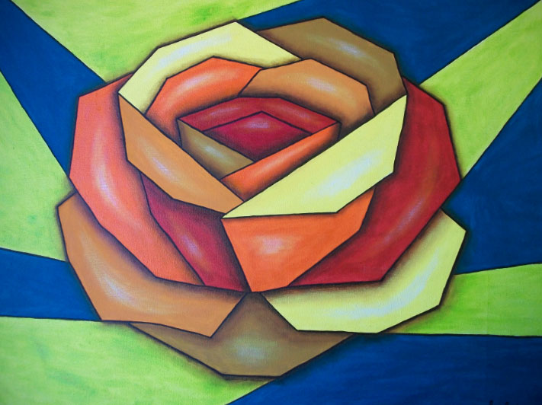 |  | 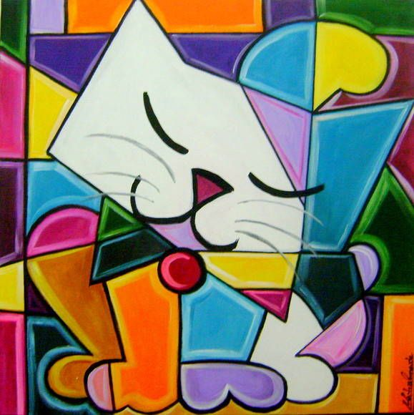

- Futurismo: es el movimiento de las corrientes de vanguardia artística, fundado en Italia por Filippo Tommaso Marinetti, quien redactó el Manifestó del Futurismo, publicado el 5 de febrero de 1909, en el diario Gazzetta dell'Emilia de Bolonia.
Características:
- se definía a sí mismo a partir de su obsesión por la velocidad, que consideraba una virtud de los tiempos venideros.
- Apreciaba la tecnología, la energía, la fuerza, y ello intentaba plasmarse en sus obras pictóricas o poéticas, empleando formas, ritmos y transparencias, así como sucesiones de imágenes como en un caleidoscopio
.
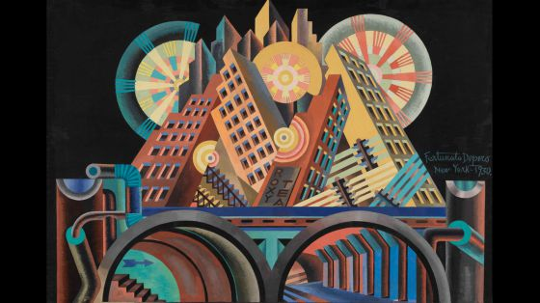 | 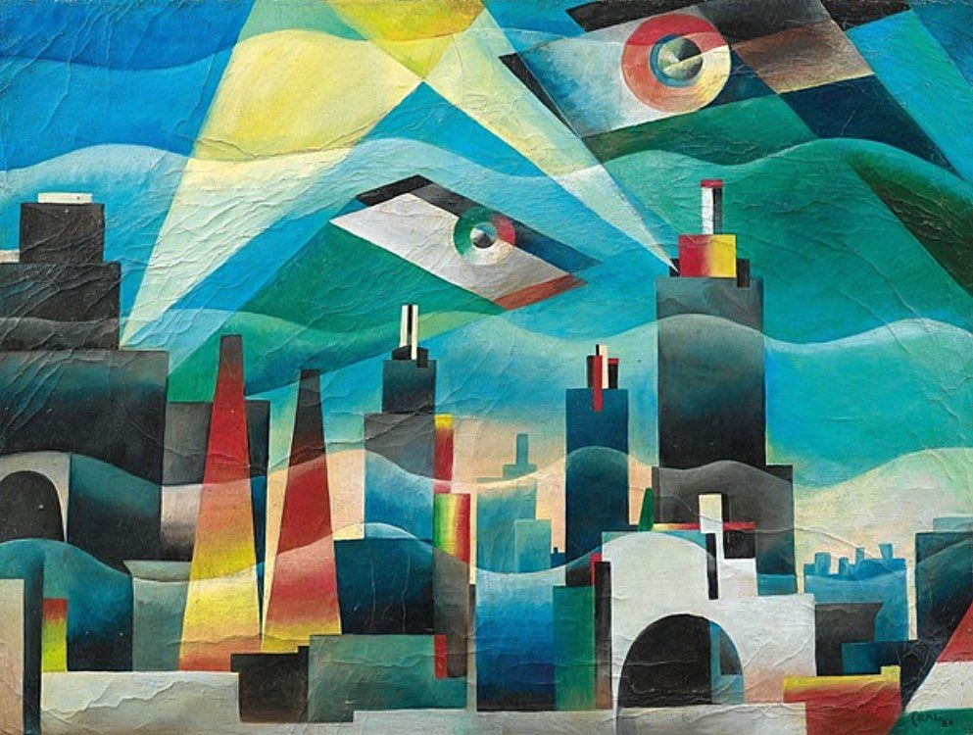 | 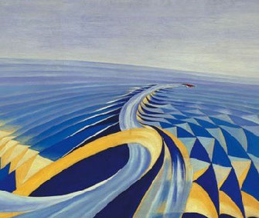

- Expresionismo: Cuando hablamos del expresionismo nos referimos a un movimiento artístico y cultural surgido en la Alemania del siglo XX, y que abarcó un amplio número de creadores en distintas disciplinas artísticas, como la pintura, la escultura, la literatura, la arquitectura, el cine, el teatro, la danza, la fotografía, etc.

Característica:
- Su principio fundamental tiende a resumirse en la deformación de la realidad para expresar el contenido
emocional y psicológico, o sea, subjetivo, del artista.

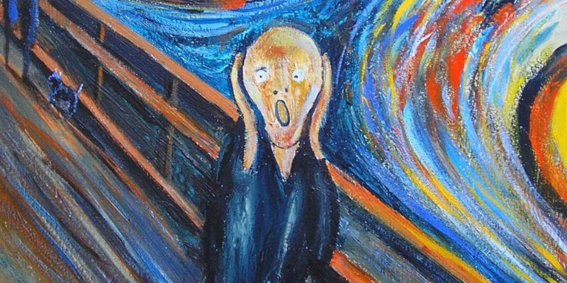 | 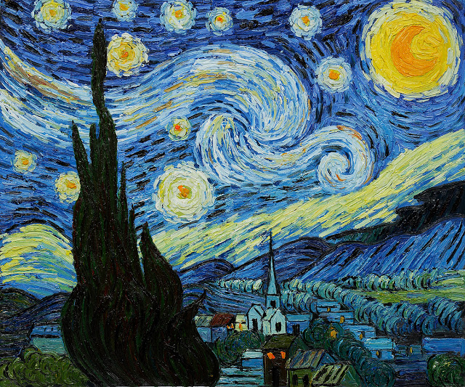 | 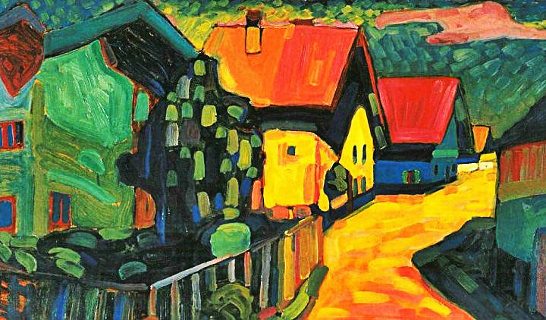

- Dadaísmo: fue un movimiento artístico que surgió en Europa (ciudad suiza de Zúrich) en el año 1916. También conocido como movimiento Dada, esta vanguardia fue creada por un grupo de artistas (pintores, escritores y poetas) de la Primera Guerra Mundial refugiados en 1916 en Zúrich, Suiza.

Características:

- Rompimiento con los modelos tradicionales y clásicos;
- Espíritu vanguardista y de protesta;
- Espontaneidad, improvisación e irreverencia artística;
- Búsqueda del caos y desorden;
- Contenido ilógico e irracional;
- Carácter irónico, radical, destructivo, agresivo y pesimista;
- Aversión a la guerra ya los valores burgueses;
- Rechazo al nacionalismo y al materialismo;
- Crítica al consumismo y al capitalismo.

 | 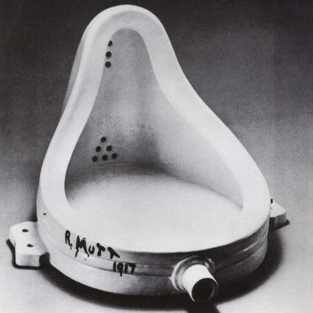 | 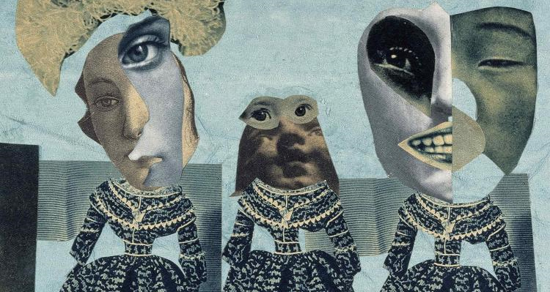

- Surrealismo: fue un «movimiento literario y artístico que buscaba trascender lo real a partir del impulso psíquico de lo imaginario y lo irracional», cuyo primer manifiesto fue firmado por André Breton en 1924.

Características:

- El Surrealismo creía en la existencia de otra realidad y en el pensamiento libre.
- Plasmó un mundo absurdo, ilógico, donde la razón no puede dominar al subconsciente.
- Tomó del Dadaísmo, la importancia del azar y la rebeldía, pero rechazó su carácter negativo y destructivo.

 | 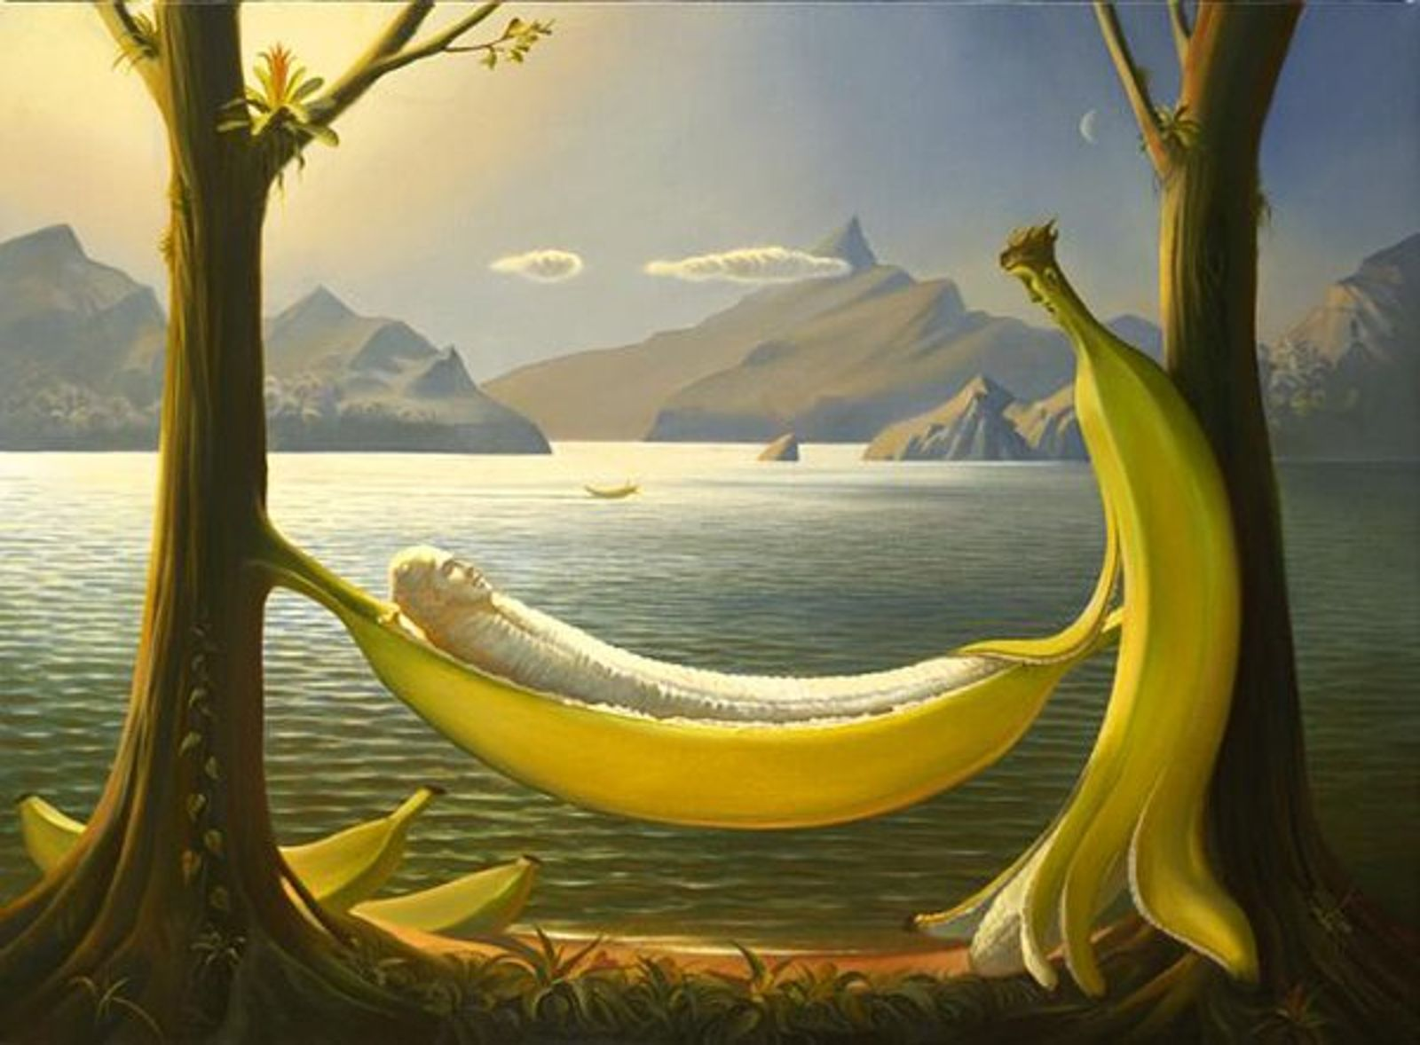 | 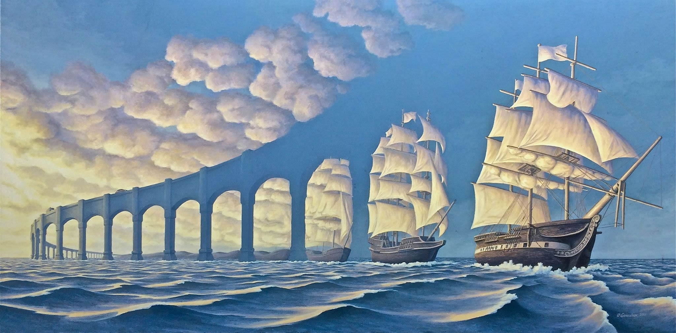

- Pop Art: es un movimiento artístico surgido en Reino Unido y Estados Unidos a mediados del siglo XX, inspirado en la estética de la vida cotidiana y los bienes de consumo de la época, tales como anuncios publicitarios, comic books, objetos culturales «mundanos» y del mundo del cine.

Características:

- Como principales características del arte pop se pueden mencionar las siguientes:
- Rechazo total al expresionismo abstracto.
- Querían colocar el arte en contacto con el mundo y la realidad.
- Usaba un lenguaje figurativo y a la vez realista, a fin de expresar las diferentes culturas e ideas del mundo contemporáneo.

 |  | 

LISTA DE COTEJO
PUNTAJE TOTAL | 9 PUNTOS | PUNTAJE OBTENIDO
INDICADORES |  |  |  | SI | NO
- Presenta margen de 1 cm.
- Utiliza Tempera
- Representa pintura según tema seleccionado
- Presenta fotos del tema seleccionado.
- Presenta foto del Trabajo.
- Presenta foto del estudiante con el trabajo.
- Entrega en la fecha y horario indicado
- El trabajo se ve pintado de forma correcta(limpio)
- Remarca con plumón

